**作 者 推 荐**

**管理专家，职场事务大师**

**彼得·伊科诺米（Peter Economy）**

**彼得·伊科诺米（Peter Economy）**，畅销书作者，作品包括《傻瓜管理学》（*Managing for Dummies*，全球销量超60万册）、《别急着辞职》（*Wait, I’m Working with Who?!?*）、《给新晋经理的管理指南书》（*Wait, I’m the Boss?!?*）。在Inc.com上，他是“领袖人物”（The Leadership Guy），专栏平均每月浏览量超过50万次，他与全球的C级高管、技术大师和商业顾问交流频繁，并担任弗朗西斯·赫塞尔本领导力论坛出版物《领袖对领袖》（*Leader to Leader*）杂志的副主编超过十年。

**作品列表：**

1. **《等等，什么时候交?!?：职场高效能人士的时间管理与习惯养成术》**

* **WAIT, YOU NEED IT WHEN?!?: The Essential Guide to Time Management, Productivity, and Powerful Habits That Get Things Done**

1. **《什么，我成老板了?!?：新晋经理的求生指南》**

* **WAIT, I'M THE BOSS?!?: The Essential Guide for New Managers to Succeed from Day One**

**\*\*\*\*\*\*\*\*\*\*\*\*\*\*\*\*\*\*\*\*\*\*\*\***

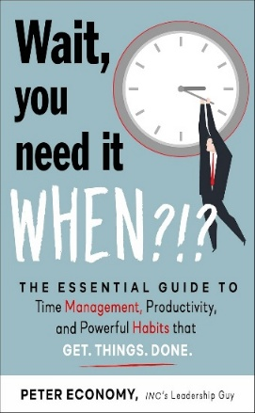**中文书名：《等等，什么时候交?!?：职场高效能人士的时间管理与习惯养成术》**

**英文书名：WAIT, YOU NEED IT WHEN?!?: The Essential Guide to Time Management, Productivity, and Powerful Habits That Get Things Done**

**作 者：Peter Economy**

**出 版 社：Career Press**

**代理公司：Red Wheel Weiser/ANA/Jessica Wu**

**页 数：208页**

**出版时间：2026年2月**

**代理地区：中国大陆、台湾**

**审读资料：电子稿**

**类 型：职场励志**

**卖点：**

* 简洁明了，基于科学研究，适合任何想要有所成就的读者。
* 来自全球销量超过60万册的《傻瓜管理学》的作者。
* 无论线下办公，居家办公还是混合办公，都有合适的建议。

**内容简介：**

**重新安排时间和重要事项，停止拖延，把事情做完！**

有人觉得时间管理能力是天生的，但这纯粹是无稽之谈。**任何人**都能够养成良好的习惯，变得提高效率和生产力——然后把事情做好。

《等等，什么时候交?!?》是一本实用指南，教授学习如何更好地管理时间、提高生产力和养成日常习惯，并通过这些习惯将使这种个人转变长期保持，而不仅仅是维持一两天。在当今的职场中，我们比以往任何时候都更需要这些习惯。无论我们在哪里工作——无论是在办公室还是传统的商业机构，在家里，还是在当地的星巴克——我们都可以从更好的时间管理习惯中受益。无论什么职业，自我驱动的能力以及保持专注都是成功的长期基石。

基于科学的方法、最新研究和职场专家的建议《等等，什么时候交?!?》将为读者提供清晰而详尽的建议，帮助他们磨练时间管理技能并学习：

* 如何做好迎接成功的准备
* 优化工作环境。
* 减少外界干扰。
* 十一个有助于将事情办好的技巧。

**全书目录：**

**第一部分：糟糕时间管理的代价**

1. 低效时间管理的巨额成本

2. 时间悖论

**第二部分：准备好成功**

3. 保持严肃的职业态度

4. 优化工作环境

5. 避免干扰和分心

6. 日常规则

7. 与孩子，亲人，邻居和宠物和睦相处

**第三部分：12个把事情办好的技巧**

8. 列出任务清单

9. 尝试“把事做好”框架

10. 确立明确的目标

11. 学会说不

12. 不再会议中浪费时间

13. 艾森豪威尔矩阵

14. 石头、沙子和水的启示

15. 找到最有生产力的时间

16. 休息一会儿

17. 使用4D方法

18. 照镜子

19. 运用AI优化时间管理

**\*\*\*\*\*\*\*\*\*\*\*\*\*\*\*\*\*\*\*\*\*\*\*\***

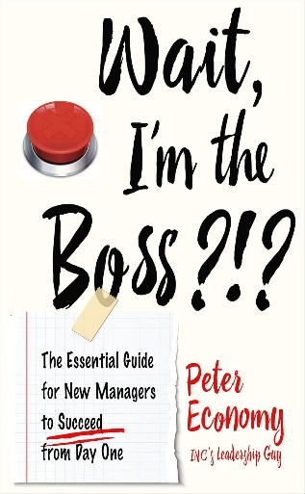**中文书名：《什么，我成老板了?!?：新晋经理的求生指南》**

**英文书名：WAIT, I'M THE BOSS?!?: The Essential Guide for New Managers to Succeed from Day One**

**作 者：Peter Economy**

**出 版 社：Career Press**

**代理公司：Red Wheel Weiser/ANA/Jessica Wu**

**页 数：208页**

**出版时间：2020年3月**

**代理地区：中国大陆**

**审读资料：电子稿**

**类 型：职场励志**

**版权已授：希腊、捷克、西班牙、葡萄牙**

**亚马逊畅销书排名：**

**#126 in Business Conflict Resolution & Mediation (Books)**

**#593 in Human Resources & Personnel Management (Books)**

**卖点：**

* 为刚刚上任的经理提供清晰而周到的工作指南。
* 这本书像导师一样教授您如何学会管理。
* 《傻瓜管理学》的合著者，畅销书作者，累计销售超过60万册。
* 全书内容还涵盖经理需要了解的基本术语的词汇表。

**内容简介：**

**可随身携带的管理导师！无论你是第一次担任管理职位，还是是经验丰富的领导者，又或者是希望获得晋升……《什么，我成老板了?!?》都将成为您的管理导师。**

这是帮助你做出正确决策，加强团队写作能力，处理人事问题以及刚刚上任的管理人员希望提高管理技能时，实现有效目标的首选指南。

《什么，我成老板了?!?》一书为读者介绍了实用信息、小提示和工作清单，任何渴望成为优秀经理的人都可以阅读并学习。虽然它是为新晋经理编写的，但是已经具备工作经验的经理和管理人员，同样也是和阅读这本书。有了这本书的帮助，新晋经理能够制定清晰的工作计划，不会被工作搞得晕头转向。这本很有实用价值的指南书探讨了每个新晋经理都需要理解、实践和掌握的基本技能。这些基本技能包括：

* 建立团队和团队合作
* 创造有趣而有效的企业组织文化
* 员工激励机制
* 领导组织变革
* 学会雇用优秀员工
* 辅导与指导
* 有效沟通
* 处理裁员和解雇

**全书目录：**

引言

**第一部分：恭喜，现在你是老板了**

第1章 管理者应该这样做（而非那样）

第2章 是时候设定一些目标了

第3章 想保证员工绩效？从评估与沟通开始

第4章 重返课堂：创建学习型组织

第5章 团队协作成就梦想

**第二部分：新晋管理者的核心技能**

第6章 领导力：激励你的下属与同事

第7章 授权：最大化领导力效能

第8章 愿景构建

第9章 成为更好的教练和导师

第10章 激励当代员工

**第三部分：新管理者的常见挑战**

第11章 寻才留才：招聘与保留优秀员工

第12章 处理员工问题

第13章 当优秀员工出错时：纪律处分与解雇

第14章 破除组织壁垒

第15章 快速试错（及早成功！）

第16章 领导多元化团队

第17章 在办公室政治与人际交往中生存

术语表

注释

**感谢您的阅读！**

**请将反馈信息发至：版权负责人**

**Email**：[**Rights@nurnberg.com.cn**](mailto:Rights@nurnberg.com.cn)

安德鲁·纳伯格联合国际有限公司北京代表处

北京市海淀区中关村大街甲59号中国人民大学文化大厦1705室, 邮编：100872

电话：010-82504106, 传真：010-82504200

公司网址：[http://www.nurnberg.com.cn](http://www.nurnberg.com.cn/)

书目下载：<http://www.nurnberg.com.cn/booklist_zh/list.aspx>

书讯浏览：<http://www.nurnberg.com.cn/book/book.aspx>

视频推荐：<http://www.nurnberg.com.cn/video/video.aspx>

豆瓣小站：<http://site.douban.com/110577/>

新浪微博：[安德鲁纳伯格公司的微博_微博 (weibo.com)](https://weibo.com/1877653117/profile?topnav=1&wvr=6)

微信订阅号：ANABJ2002

